普通企业稳岗补贴申领指南

一、资格条件
同时符合以下条件的企业可申领稳岗返还：
1.生产经营活动符合国家及所在区域生产产业结构调整和环保政策；
2.截至上年末已足额缴纳失业保险费满12个月以上，且不欠缴失业保险费；
3.上年度未出现净减员（忽略死亡、退休）或净减员率（忽略死亡、退休）不高于统筹地区城镇登记失业率。
二、网上申领
1.登录“吉林省社会保险网上经办系统”，系统网址：http://wssb.jlsi.jl.gov.cn:8001；
2.选择“企业用户”，通过Ukey或e章通（手机盾）直接进行登录；
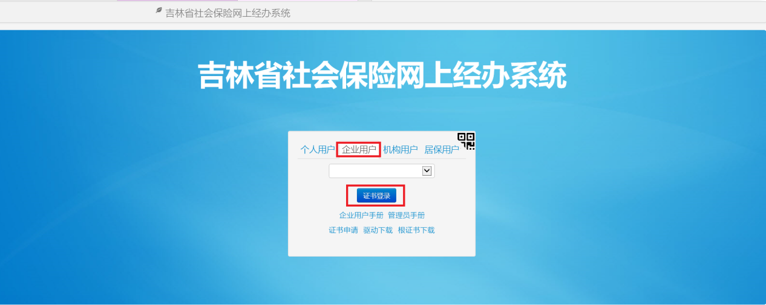
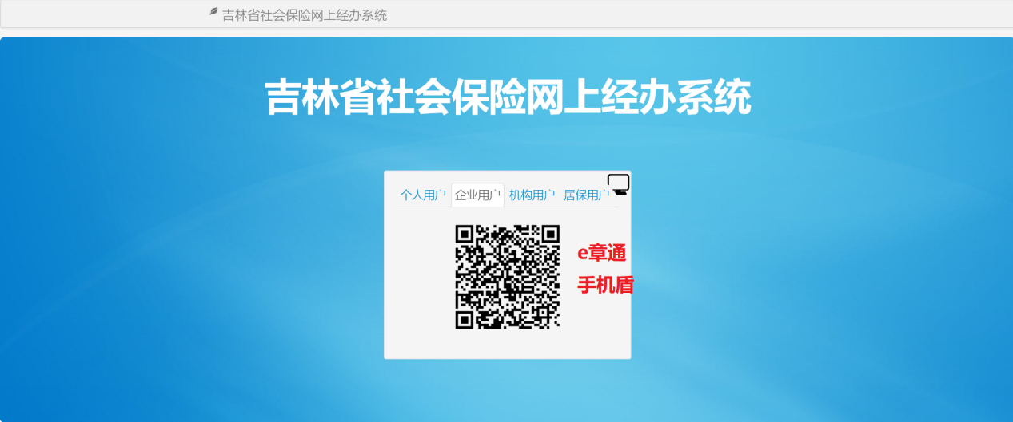
3.登录成功后，进入左边栏“申报管理”模块下的“稳岗补贴申请”界面，点击“稳岗补贴申请添加”，进入申请界面，录入申请企业相关信息，保存提交申请。（企业应认真核对开户户名、开户行名称及银行账号，需严格按照开户许可证或基本户存款账户信息的内容填写。）

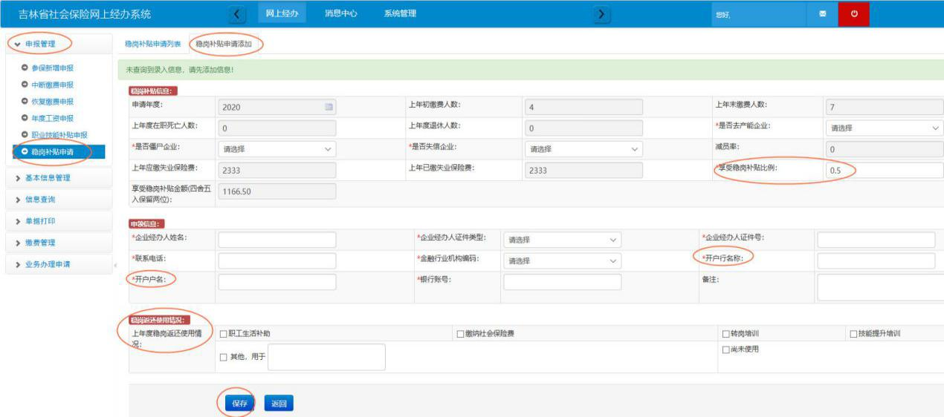
4.点击“稳岗补贴申请列表”，获取申请列表，点击“附件”，上传相关材料，“上传”后，点击“上报”。申请成功后，点击“同步审批结果”，即可查看网上申请是否审核通过，并可对“审批未通过”的申请进行修改或删除。
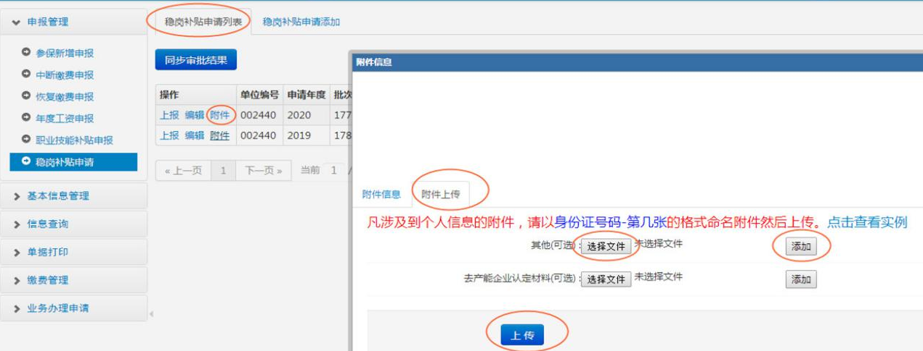

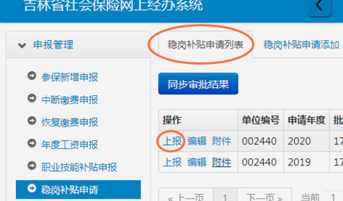
三、现场申领
符合申领条件的企业到参保地社会保险局申请，省直行业单位按照失业保险属地化管理的原则，向所在地社会保险局申请。企业无需提供花名册、工资表、解除关系等证明材料，社会保险局通过内部信息比对进行审核。
企业稳岗返还审核通过的，需经公示无异议后进行发放。
全省各级社会保险局失业保险经办咨询电话：

地区 单位 咨询电话 吉林省 吉林省社会保险局 0431-85821827

长春地区 长春市社会保险局 0431-89323019
长春市社会保险局双阳分局 0431-84222949
长春市社会保险局九台分局 0431-82320301
德惠市社会保险局 0431-87236350
榆树市社会保险局 0431-83656840
农安县社会保险局 0431-83232199

